1. 网易镜像(国内的比较推荐的)<https://www.163yun.com/product/repo>
2. 注册登录
3. 点击立即体验

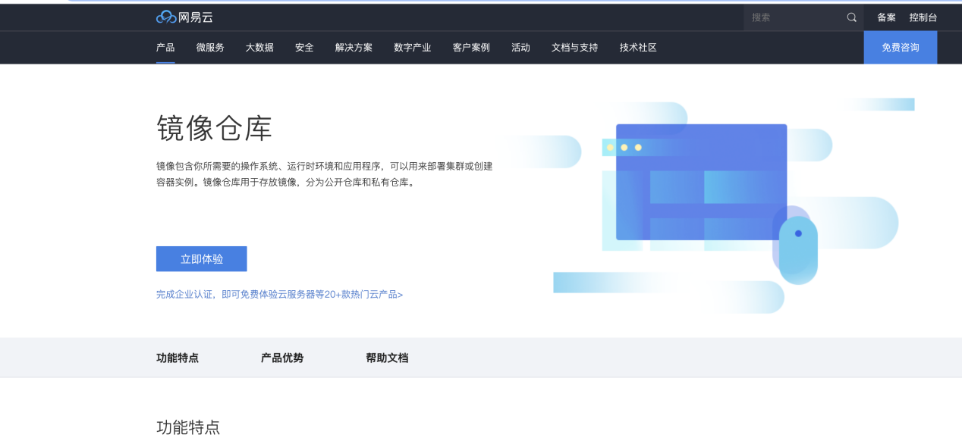

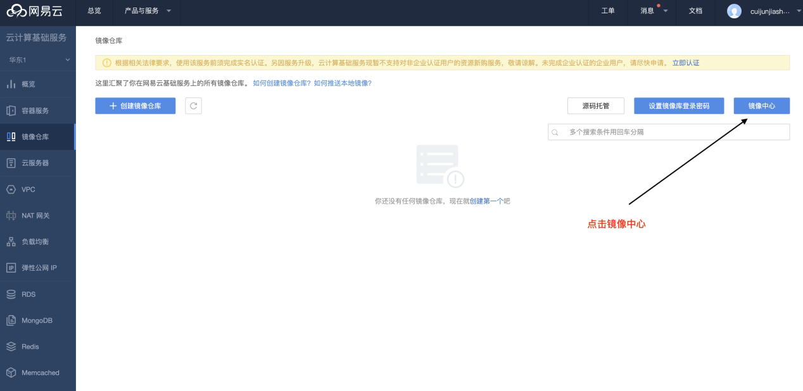

搜可以运行java的镜像

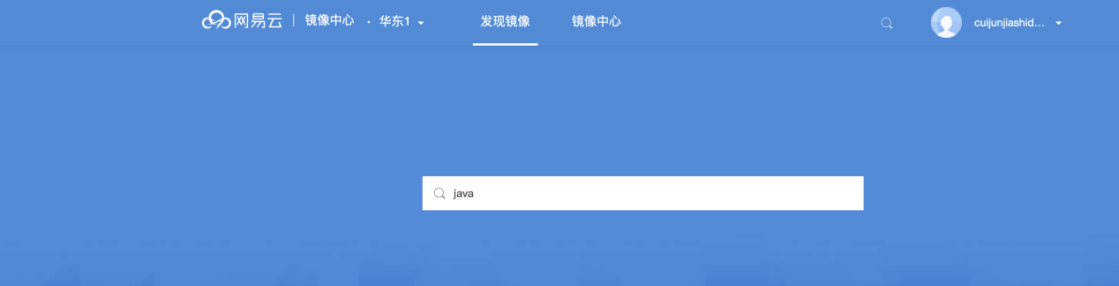

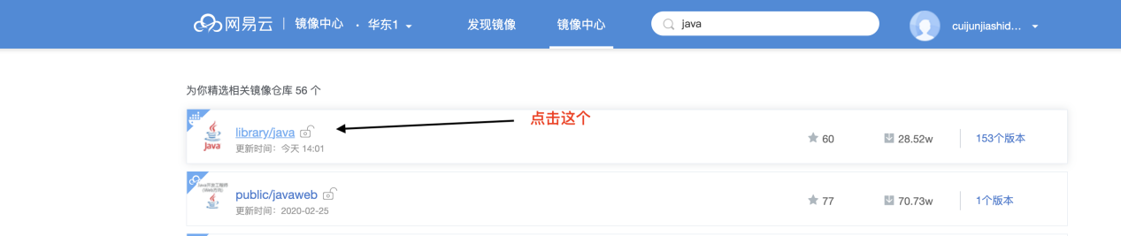

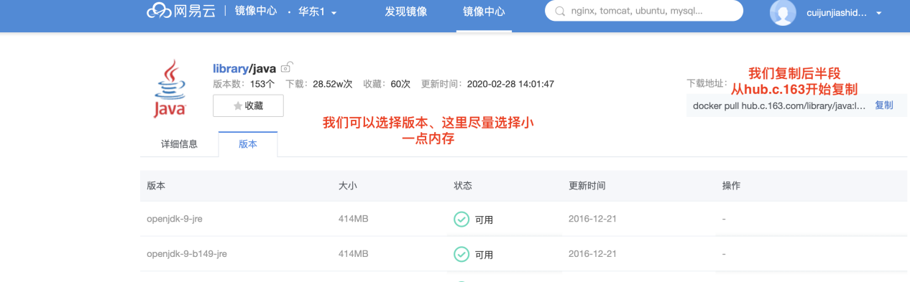

4.

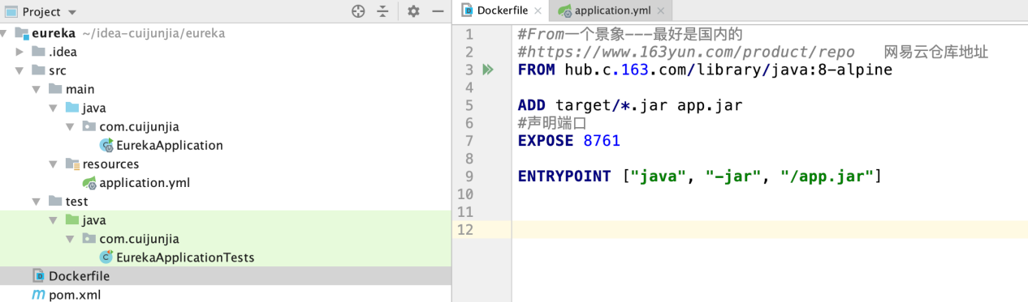

1. 构建java应用

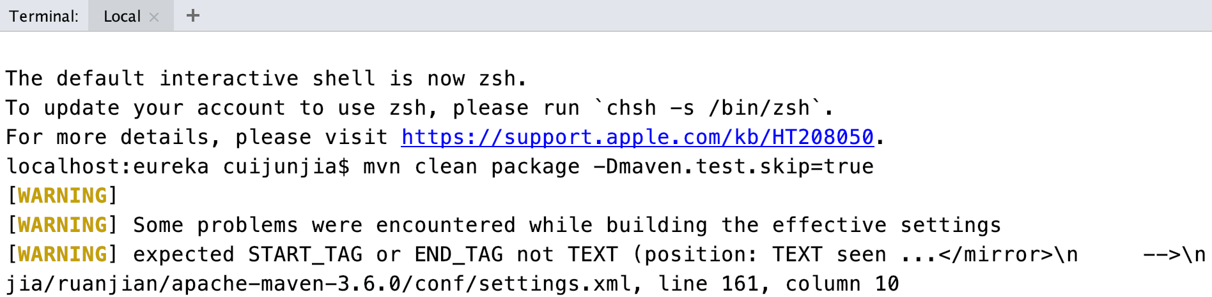

1. 构建 docker 镜像

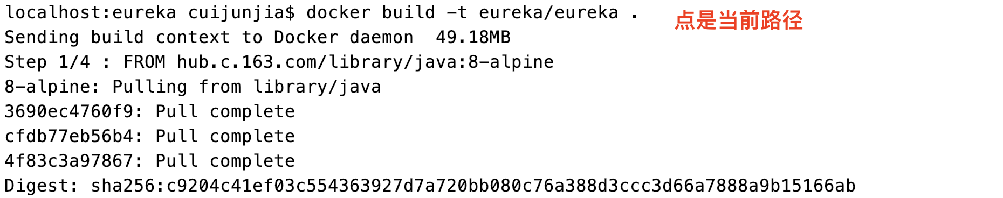

1. 查看我们刚才构造好的镜像

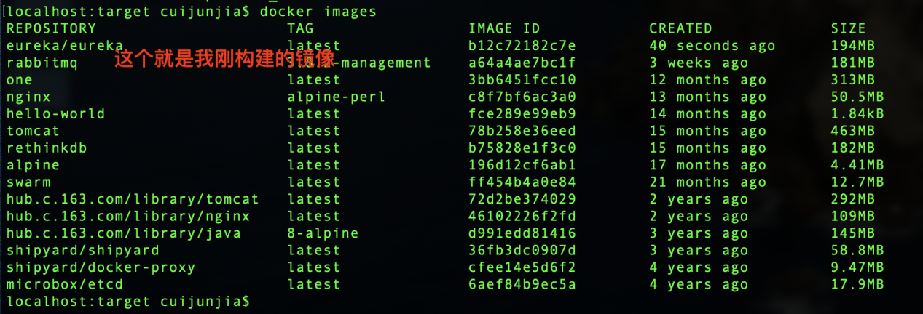

8.启动容器

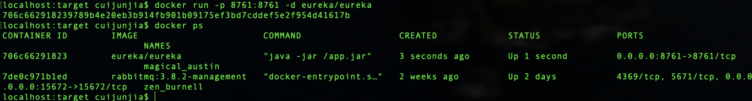

1. 访问localhost:8761 容器启动后 如果浏览器马上出不来，多刷新几遍、因为容器启动也稍微需要几秒

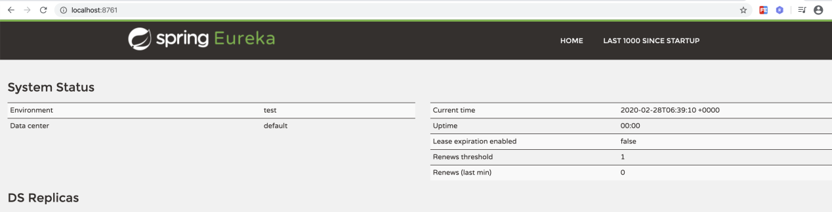

1. 我用centos7 作为虚拟机

之前我创建好之后呢、关机之后启动、发现网络链接不上了、以下是解决办法

su root

vim /etc/sudoers

修改后 wq!

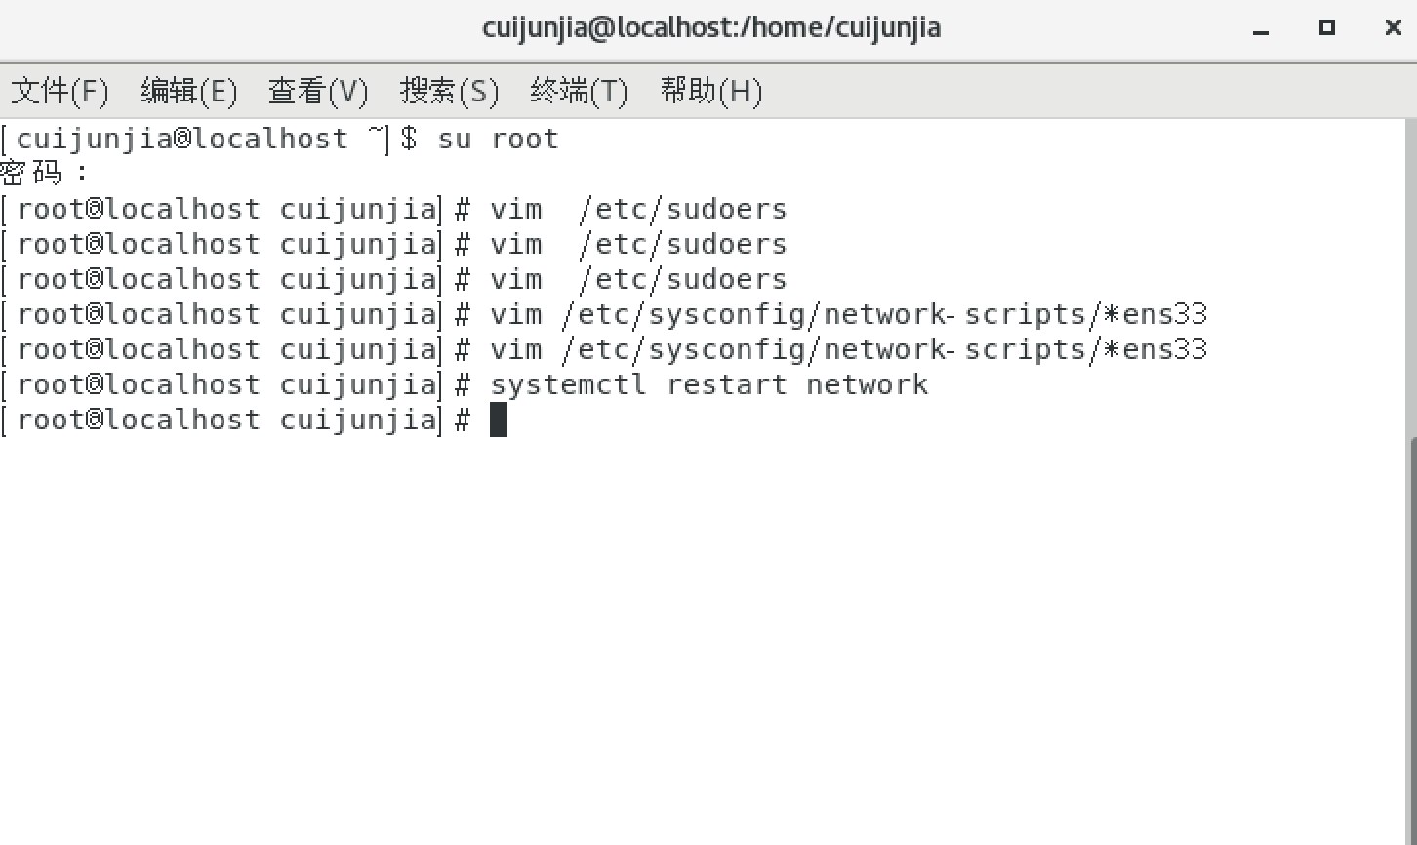

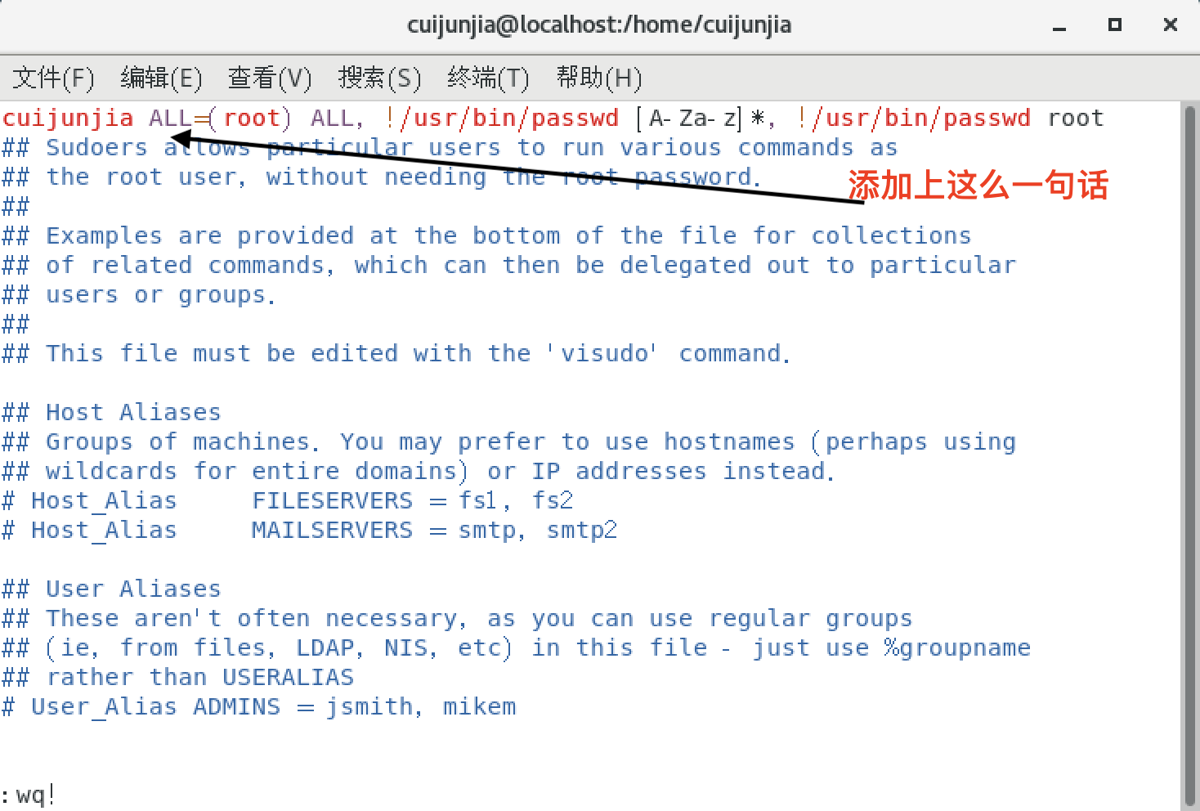

vim /etc/sysconnfig/network-scripts/\*ens33

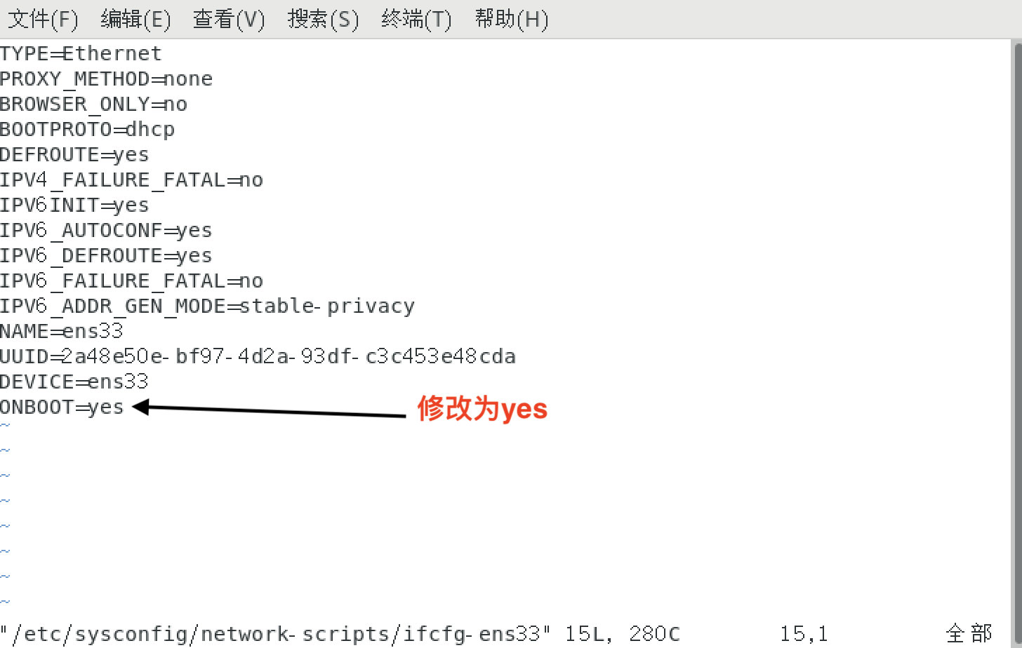

重启网络

systemctl restart network

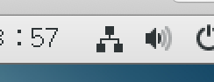

1. 安装docker

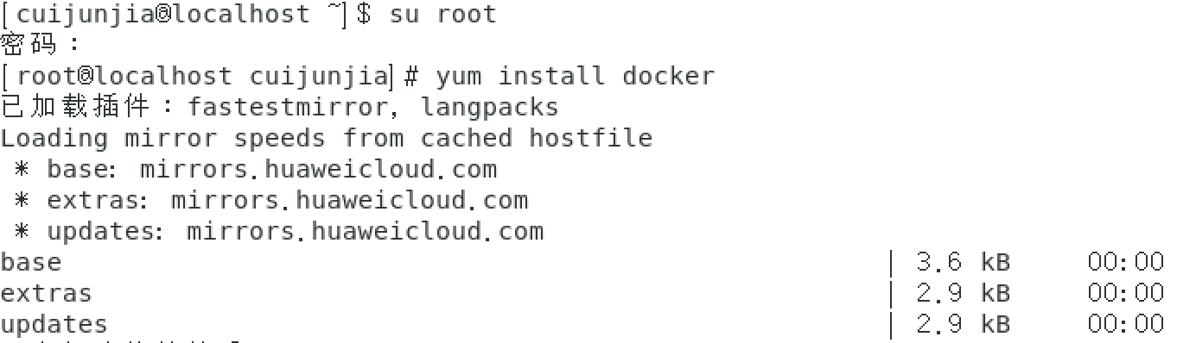

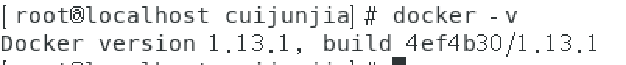

1. 启动docker

systemctl start docker

1. 下载镜像的时候会很慢、我们加一个镜像加速器

修改完之后还要执行下面两行命令

加速尽享

https://registry.docker-cn.com https://docker.mirrors.ustc.edu.cn https://hub-mirror.c.163.com http://f1361db2.m.daocloud.io

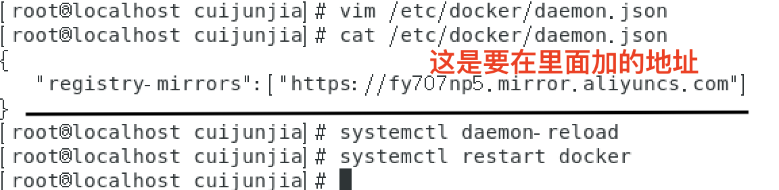

14. sudo docker run -d --restart=unless-stopped -p 8080:8080 rancher/server:stable

安装rancher

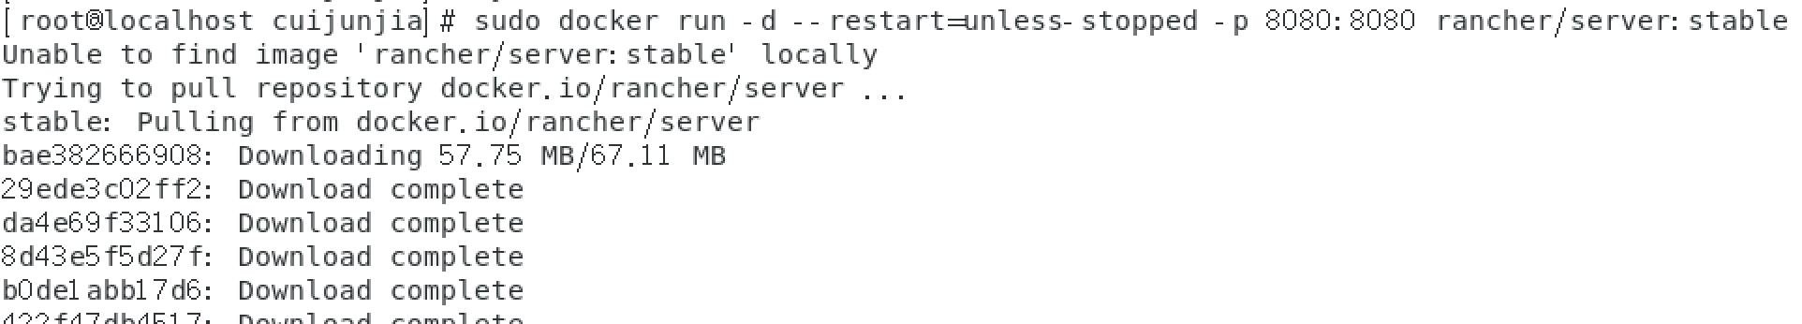

1. 查看启动的容器

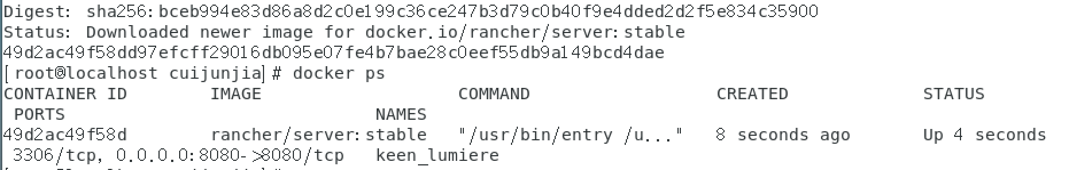

1. 访问<http://172.16.100.129:8080/> 成功！

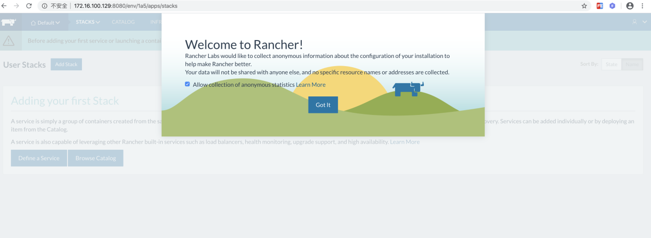

1. 第一次接触英文难理解、右下角改成中文

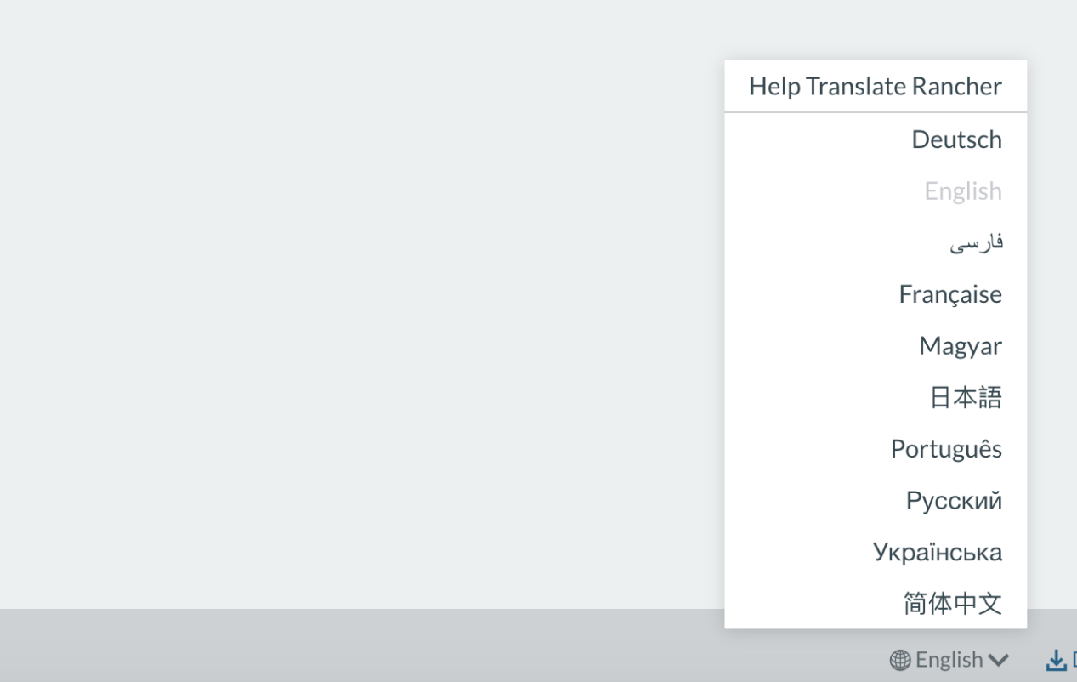

18. 它告诉我们至少要添加一台安装docker 的Linux主机

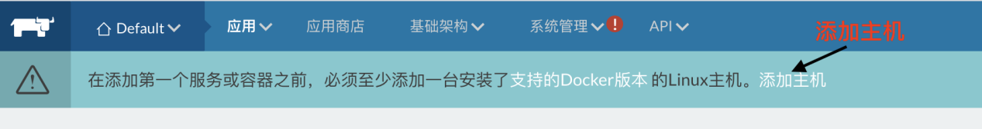

19.

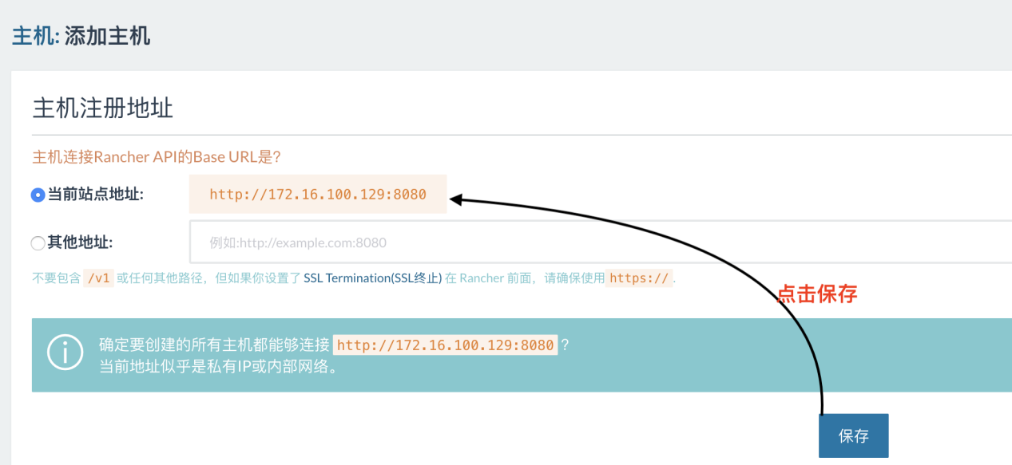

1. 在启动一个虚拟机 执行上面的操作到 安装完成docker 停止

21.

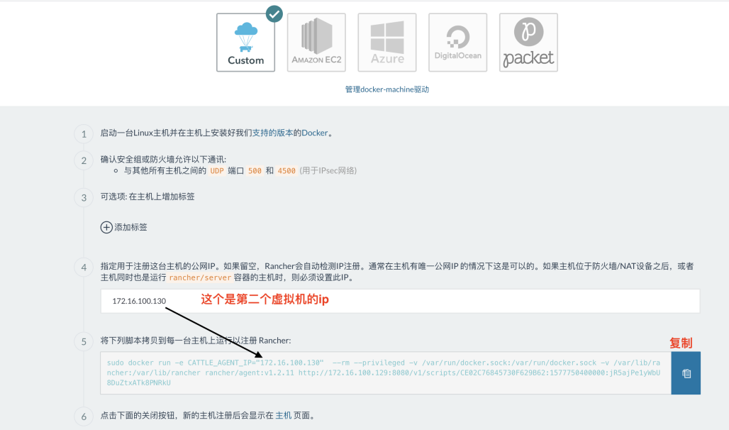

1. 复制到 第二个虚拟机上

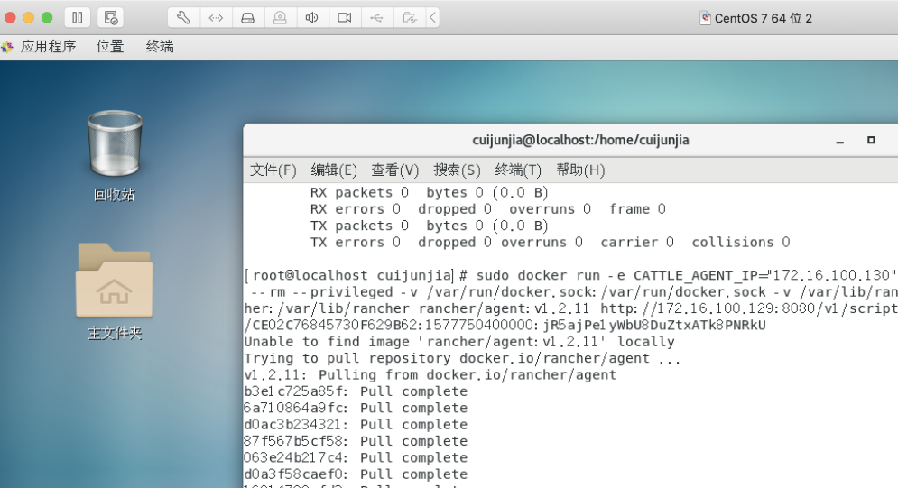

1. docker ps 查看一下 发现启动了很多容器

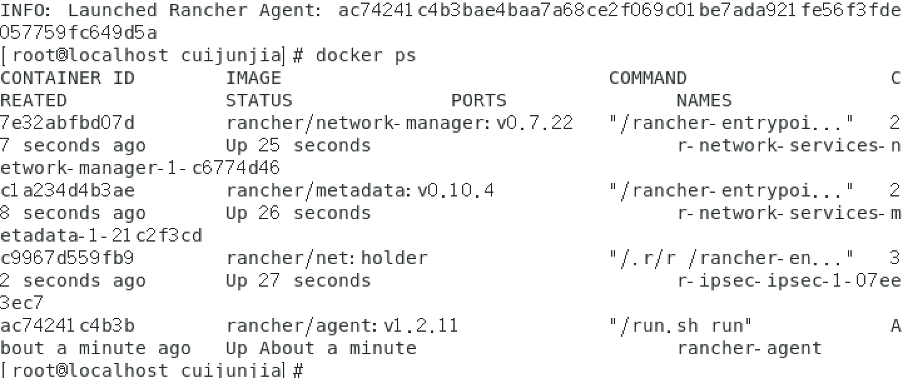

24. 查看主机



25. 查看应用、就是一会我们要跑的java程序

